A segédanyaok között lévő ötletsorból választottam ki a vulkáni hírszerkesztőség feladatot. Ehhez nagyon jól használható infografikát készít a szöveg alapján a NotebookLM. Bárki készíthet hasonlót vagy a tanulók is próbálkozhatnak önállóan.

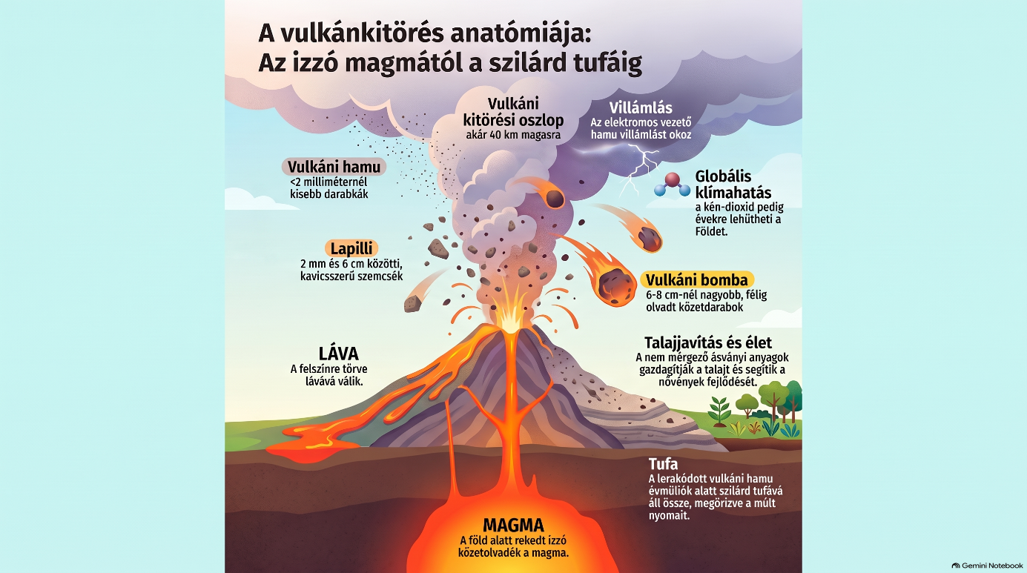

Vulkáni hírszerkesztőség:
A gyerekek többféle műfajban dolgozzák fel a kitörés hírét: időjárás-jelentés, helyszíni tudósítás, talajkutatói interjú, természetvédelmi tanács, képregény vagy térképes infografika. A csoportok anyagaiból közös „vulkánkülönszám” készül.

